附件

深圳市2023年知识产权领域专项资金

核准制项目申报指南

根据《深圳市市场监督管理局专项资金管理办法》（深市监规〔2020〕3号）、《深圳市市场监督管理局知识产权领域专项资金操作规程》（深市监规〔2022〕10号）的有关要求，为做好深圳市2023年知识产权领域专项资金核准制项目申报工作，现制定《深圳市2023年知识产权领域专项资金核准制项目申报指南（送审稿）》，具体要求如下：

1.申报时间：2023年4月14日起至2023年5月15日截止。
2.申报网址：
https://amr.sz.gov.cn/mrasgas/sfc-company/#/apply/check-info?itemId=MB2C927393442125180001440300（建议使用浏览器：谷歌、360极速模式、Internet Explorer 11以上）

3.申报账户要求
账户需要通过五级（原L3）实名核验方可进行项目申报（办理L3级别核验详情请参考指南第38页至第49页），填报信息应真实、合法、准确，以免影响用户信用。非个人申请人账户的证件类型须为统一社会信用代码，否则无法进行申报；要确保账户注册主体、资助申请主体以及银行开户名三者名称一致，且应注意不可使用经办人账户申报，否则资助申请将不予核准。请牢记账户名与密码，丢失无法找回，后续补正及领款手续将无法办理。

4.申报注意事项
申报期截止后系统将关闭申请端口，所有申报数据将被锁定，资助申请主体（账户注册主体）、资助申请金额、申报项目情形、申报项目年度将无法进行修改，上述信息有误将导致不予资助，请确认申报信息准确无误后再进行提交。
所有资助项目均为集中申报，符合本次申报条件的申请需在申报开放期进行申报，错过申报期将不能再进行申报，错报、漏报将导致无法领取资助，请谨慎提交。

一、国内发明专利授权资助项目

（一）政策依据
根据《深圳市市场监督管理局知识产权领域专项资金操作规程》（深市监规〔2022〕10号）的第六条规定。

（二）资助标准
1.申请人获得国内（含港澳台地区）发明专利授权的，每件专利给予资助1500元。申请人是个人的，每年资助不超过5件；
2.已经获得国家知识产权局批准减缴申请费或者实质审查费的专利，不予资助；
3.申报2020年度国内发明专利项目，取得国内发明专利授权证书的授权公告日应为2020年1月1日至2020年12月31日期间（含起止日当天）；
4.申报2021年度国内发明专利项目，取得国内发明专利授权证书的授权公告日应为2021年1月1日至2021年12月31日期间（含起止日当天）；
5.申报2022年度国内发明专利项目，取得国内发明专利授权证书的授权公告日应为2022年1月1日至2022年12月31日期间（含起止日当天）；
6.本条资助为一次性资助，同一件发明专利之前年度已经获得过深圳市知识产权专项资金国内发明专利授权阶段资助的不能再重复申报。

（三）申报条件
1.非个人申请人：依法登记注册的企事业单位、社会组织或其他机构；

2.个人申请人：持有合法身份证件的个人；
3.申请资助的有关知识产权业务归口深圳市（含深汕特别合作区）管理和统计；
4.专利权为多方共有的，由第一顺序专利权人提出申请，且申请人应符合上述第1、2项条件之一；
5.申请人相关信息均以国内发明专利证书和专利授权公告文本上的权利人名称（姓名）、地址、日期等信息为准。

（四）申报材料
1.申请表；
2.国内发明专利清单；
以上1、2点材料均在系统页面下载“国内发明专利清单模板”填写（填写并上传发明专利清单后，系统会在后台自动生成申请表，申请表无需另外填写）。

3.主体资格材料：

（1）企业申请人：无需提交主体资格材料；
（2）非企业申请人：事业单位提交事业单位法人证书，个人申请人提交身份证正反面扫描件，社会组织或其他机构提交由主管部门出具的主体资格材料；
（3）申请人名称已经发生变更，企业无需提交变更证明，事业单位、社会组织或其他机构提供主管部门出具的变更证明文件，个人姓名已经发生变更，提供公安部门出具变更证明文件；
（4）上述第（1）至（3）项，如存在多页需一并提供，并制作在一份PDF格式文件中，确保页面内容清晰，所有页面内容为正向，不可横置或倒置，并上传至对应名称的栏目中。请勿将材料压缩上传，否则审批端无法查看，将导致退回补正。文件应当以“申请人名称+申请主体资格材料”命名，示例：“***公司申请主体资格材料”或“张三441502199012121212申请主体资格材料”。

（五）申报流程
通过申报网址登录资助申请主体五级（原L3）账户，进入申报页面。
【步骤一：信息自检】
1.根据国内发明专利授权公告日所在年度选择办理情形（专利授权公告日期信息均以国内发明专利授权公告文本信息为准，港澳台地区以专利证书上信息为准）：
1.1 2020年度国内发明专利资助；
1.2 2021年度国内发明专利资助；
1.3 2022年度国内发明专利资助；
注意：申报项目年度、申报办理情形选择有误的，申报期截止后无法进行修改，将导致不予资助，请务必确认申报信息准确无误后再进行提交。
例如：授权公告日在2020年1月1日至2020年12月31日期间的国内发明专利，应在“2020年度国内发明专利资助”办理情形提交申报。

2.材料清单自检
下载所有材料范本表格及空白表格（后续步骤亦可下载范本表格及空白表格），并按范本表格要求制作申请材料。
3.阅读并勾选同意《广东省网上办事大厅服务条款》内容，点击“下一步”。
【步骤二：材料填写】

1.下载“国内发明专利清单模板”，按模板中批注要求进行填报；

2.上传填报好的“国内发明专利清单”，点击“保存并下一步”。
【步骤三：上传材料】
1.上传主体资格材料至“申请主体资格材料”栏目；
2.点击“确认提交”。
【步骤四：结果反馈】
页面显示“已提交”，完成资助申报。

二、国外发明专利授权资助项目

（一）政策依据

根据《深圳市市场监督管理局知识产权领域专项资金操作规程》（深市监规〔2022〕10号）的第七条规定。

（二）资助标准
1.申请人在欧洲专利局获得发明专利授权的，每件专利给予一次性资助17000元；
2.申请人在美国专利商标局或者日本特许厅获得发明专利授权的，每件专利给予一次性资助4500元；
3.申请人在韩国特许厅获得发明专利授权的，每件专利给予一次性资助1700元；
4.申请人在英国专利局获得发明专利授权的，每件专利给予一次性资助1100元；
5.本条资助的申请金额不得高于有关专利获得专利权所缴纳的官方规定费用的50%。同一申请人每年资助不超过1000万元。申请人是个人的，每年资助不超过10万元；
6.申报2020年度国外发明专利项目，取得国外发明专利授权证书的授权公告日应为2020年1月1日至2020年12月31日期间（含起止日当天）；
7.申报2021年度国外发明专利项目，取得国外发明专利授权证书的授权公告日应为2021年1月1日至2021年12月31日期间（含起止日当天）；
8.申报2022年度国外发明专利项目，取得国外发明专利授权证书的授权公告日应为2022年1月1日至2022年12月31日期间（含起止日当天）；
9.本条资助为一次性资助，同一件发明专利之前年度已经获得过深圳市知识产权专项资金国外发明专利授权阶段资助的不能再重复申报。

（三）申报条件
1.非个人申请人：依法登记注册的企事业单位、社会组织或其他机构；

2.个人申请人：持有合法身份证件的个人；
3.申请资助的有关知识产权业务归口深圳市（含深汕特别合作区）管理和统计；
4.专利权为多方共有的，由第一顺序专利权人提出申请，且申请人应符合上述第1、2项条件之一；
5.申请人相关信息均以国外发明专利证书和专利授权公告文本上的权利人名称（姓名）、地址、日期等信息为准。

（四）申报材料
1.申请表；
2.国外发明专利清单；
以上1、2点材料均在系统页面下载“国外发明专利清单模板”填写（填写并上传发明专利清单后，系统会在后台自动生成申请表，申请表无需另外填写）。

3.主体资格材料：

（1）企业申请人：无需提交主体资格材料；
（2）非企业申请人：事业单位提交事业单位法人证书，个人申请人提交身份证正反面扫描件，社会组织或其他机构提交由主管部门出具的主体资格材料；
（3）申请人名称已经发生变更，企业无需提交变更证明，事业单位、社会组织或其他机构提供主管部门出具的变更证明文件，个人姓名已经发生变更，提供公安部门出具变更证明文件；
（4）上述第（1）至（3）项，如存在多页需一并提供，并制作在一份PDF格式文件中，确保页面内容清晰，所有页面内容为正向，不可横置或倒置，并上传至对应名称的栏目中。请勿将材料压缩上传，否则审批端无法查看，将导致退回补正。文件应当以“申请人名称+申请主体资格材料”命名，示例：“***公司申请主体资格材料”或“张三441502199012121212申请主体资格材料”。

（五）申报流程
通过申报网址登录资助申请主体五级（原L3）账户，进入申报页面。
【步骤一：信息自检】
1.根据国外发明专利授权公告日所在年度及授权国家选择办理情形（专利授权公告日期信息均以国外发明专利证书或专利授权公告文本信息为准）：
2020年度国外发明专利资助
1.1 2020年度国外发明专利资助（欧洲）；
1.2 2020年度国外发明专利资助（美国、日本）；
1.3 2020年度国外发明专利资助（韩国）；
1.4 2020年度国外发明专利资助（英国）；
2021年度国外发明专利资助
1.5 2021年度国外发明专利资助（欧洲）；
1.6 2021年度国外发明专利资助（美国、日本）；
1.7 2021年度国外发明专利资助（韩国）；
1.8 2021年度国外发明专利资助（英国）；
2022年度国外发明专利资助
1.9 2022年度国外发明专利资助（欧洲）；
1.10 2022年度国外发明专利资助（美国、日本）；
1.11 2022年度国外发明专利资助（韩国）；
1.12 2022年度国外发明专利资助（英国）。
注意：国外发明专利资助应在对应年度、对应授权国家或地区的办理情形提交申报。申报项目年度、申报办理情形选择有误的，申报期截止后无法进行修改，将导致不予资助，请务必确认申报信息准确无误后再进行提交。
例如：授权公告日在2020年1月1日至2020年12月31日期间的美国授权发明专利，应在“2020年度国外发明专利资助（美国、日本）”办理情形提交申报。

2.材料清单自检
下载所有材料范本表格及空白表格（后续步骤亦可下载范本表格及空白表格），并按范本表格要求制作申请材料。
3.阅读并勾选同意《广东省网上办事大厅服务条款》内容，点击“下一步”。
【步骤二：材料填写】
1.阅读并勾选承诺“关于申请金额不高于有关专利获得专利权所缴纳的官方规定费用的50%的承诺函”（系统自动展示承诺函，申请人可在系统中确认承诺函内容，无需再自行提交承诺函）；

2.下载“国外发明专利清单模板”，按模板中批注要求进行填报；
3.上传填报好的“国外发明专利清单”，点击“保存并下一步”。
【步骤三：上传材料】
1.上传主体资格材料至“申请主体资格材料”栏目；
2.点击“确认提交”。
【步骤四：结果反馈】
页面显示“已提交”，完成资助申报。

三、知识产权管理规范贯标认证后资助项目

（一）政策依据
根据《深圳市市场监督管理局知识产权领域专项资金操作规程》（深市监规〔2022〕10号）的第九条规定。

（二）资助标准
给予通过《企业知识产权管理规范》《高等学校知识产权管理规范》或者《科研组织知识产权管理规范》国家标准认证的企业、高等学校、科研组织一次性资助每家1万元。本项目每年资助总额不超过300万元。

（三）申报条件

1.属于依法登记注册的企业、高等学校或者科研组织；
2.申请资助的有关知识产权业务归口深圳市（含深汕特别合作区）管理和统计；
3.申请人已通过《企业知识产权管理规范》《高等学校知识产权管理规范》或者《科研组织知识产权管理规范》认证，证书为有效状态；
4. 申请人获得上述三种认证的时间（证书上首次发证日期）在2022年1月1日至2022年12月31日期间（含起止日当天）；
5.知识产权管理规范贯标认证证书、认证机构应经国家认监委审核批准，具有知识产权管理体系认证资质。申请人可在国家市场监督管理总局全国认证认可信息公共服务平台进行查询确认（认证机构信息列表链接如下：
http://cx.cnca.cn/CertECloud/institutionBody/authenticetionList）；

6.申请人未获得过深圳市级知识产权管理规范贯标认证资助。

（四）申报材料
1.申请表（即在系统上在线填写项目申报信息）；
2.主体资格材料：

（1）企业申请人：无需提交主体资格材料；
（2）非企业申请人：高等学校或者科研组织提交事业单位法人证书，社会组织或其他机构提交由主管部门出具的主体资格材料；
（3）申请人名称已经发生变更，企业无需提交变更证明，高等学校或者科研组织提供主管部门出具的变更证明文件；
（4）上述第（1）至（3）项，制作在一份PDF格式文件中。文件应当以“申请人名称+申请主体资格材料”命名，示例：“***公司申请主体资格材料”。

3.证书及证书有效性相关材料：
（1）《企业知识产权管理规范》《高等学校知识产权管理规范》或者《科研组织知识产权管理规范》认证证书；
（2）需提交证书有效性相关材料：在全国认证认可信息公共服务平台的证书有效状态查询截图等相关材料；
（3）上述第（1）至（2）项，制作在一份PDF格式文件内。文件应当以“申请人名称+证书及证书有效性相关材料”命名，示例：“***公司证书及证书有效性相关材料”。
4.材料上传提醒：上述材料，如存在多页需一并提供，各项材料应按要求分别制作为PDF格式文件，确保页面内容清晰，所有页面内容为正向，不可横置或倒置。应将材料上传至系统对应名称的栏目，请勿将材料压缩上传，否则审批端无法查看，将导致退回补正。
注意：申报项目年度/申报办理情形选择有误的，申报期截止后无法进行修改，将导致不予资助，请务必确认申报信息准确无误后再进行提交。

（五）申报流程
通过申报网址登录资助申请主体五级（原L3）账户，进入申报页面。
【步骤一：信息自检】

1.选择办理情形：
2022年度知识产权管理规范贯标认证后资助项目。

2.材料清单自检
下载所有材料范本表格及空白表格（后续步骤亦可下载范本表格及空白表格），并按范本表格要求制作申请材料。
3.阅读并勾选同意《广东省网上办事大厅服务条款》内容，点击“下一步”。
【步骤二：材料填写】
在系统上在线填写申请表信息，确认信息无误后，点击“保存并下一步”。
【步骤三：上传材料】

1.上传主体资格材料至“申请主体资格材料”栏目；
2.上传证书及有效性相关材料至“证书及证书有效性相关材料”栏目；

3.点击“确认提交”。
【步骤四：结果反馈】
页面显示“已提交”，完成资助申报。

四、知识产权项目配套奖励项目

（一）政策依据

根据《深圳市市场监督管理局知识产权领域专项资金操作规程》（深市监规〔2022〕10号）的第十条规定。

（二）奖励标准
1.获评中国专利奖的，金奖一次性配套奖励200万元，银奖一次性配套奖励50万元，优秀奖一次性配套奖励20万元；
2.获评广东省专利奖或杰出发明人的，金奖一次性配套奖励30万元，银奖一次性配套奖励20万元，优秀奖一次性配套奖励10万元，杰出发明人一次性配套奖励10万元；
3.获评“中国商标金奖”的，每项一次性配套奖励100万元；
4.获评“中国版权金奖”的，每项一次性配套奖励100万元；
5.申请人应当于获得奖项后的下一年度提出配套奖励申请。

（三）申报条件
1.非个人申请人：依法登记注册的企事业单位、社会组织或其他机构；

2.个人申请人：持有合法身份证件的个人；
3.申请资助的有关知识产权业务归口深圳市（含深汕特别合作区）管理和统计；

4.获评第二十三届中国专利奖、第九届广东省专利奖或杰出发明人、中国商标金奖、中国版权金奖的权利人为多方共有的，则由第一顺序权利人提出申请，且申请人应符合上述第1、2项条件之一；获评广东省专利奖中杰出发明人奖项的，由授奖决议中杰出发明人所在单位提出申请；

（四）申报材料
1.申请表（即在系统上在线填写项目申报信息）；
2.主体资格材料：

（1）企业申请人：无需提交主体资格材料；
（2）非企业申请人：事业单位提交事业单位法人证书，个人申请人提交身份证正反面扫描件，社会组织或其他机构提交由主管部门出具的主体资格材料；
（3）申请人名称已经发生变更，企业无需提交变更证明，事业单位、社会组织或其他机构提供主管部门出具变更证明文件，个人姓名已经发生变更，提供公安部门出具变更证明文件；
（4）上述第（1）至（3）项，制作在一份PDF格式文件中。文件应当以“申请人名称+申请主体资格材料”命名，示例：“***公司申请主体资格材料”。
3.获得奖项、资质相关文件，应提交授奖决议截图或获奖证书，需制作在一份PDF格式文件内。文件应当以“申请人名称+奖项资质相关文件”命名，示例：“***公司奖项资质相关文件”；
4.材料上传提醒：上述材料，如存在多页需一并提供，各项材料应按要求分别制作为PDF格式文件，确保页面内容清晰，所有页面内容为正向，不可横置或倒置。应将材料上传至系统对应名称的栏目，请勿将材料压缩上传，否则审批端无法查看，将导致退回补正。
注意：申报项目年度/申报办理情形选择有误的，申报期截止后无法进行修改，将导致不予资助，请务必确认申报信息准确无误后再进行提交。

（五）申报流程
通过申报网址登录资助申请主体五级（原L3）账户，进入申报页面。
【步骤一：信息自检】

1.选择办理情形：
1.1 2022年度知识产权项目配套奖励（第二十三届中国专利奖）；
1.2 2022年度知识产权项目配套奖励（第九届广东省专利奖或杰出发明人）；
1.3 2022年度知识产权项目配套奖励（中国商标金奖）；
1.4 2022年度知识产权项目配套奖励（中国版权金奖）。
2.阅读并勾选同意《广东省网上办事大厅服务条款》内容，点击“下一步”。
【步骤二：材料填写】
在系统上在线填写申请表信息，确认信息无误后，点击“保存并下一步”。
【步骤三：上传材料】
1.上传主体资格材料至“申请主体资格材料”栏目；
2.上传奖项、资质相关文件至“奖项、资质相关文件”栏目；
3.点击“确认提交”。
【步骤四：结果反馈】
页面显示“已提交”，完成奖励申报。

五、中小微企业专利转化运用资助项目

（一）政策依据

根据《深圳市市场监督管理局知识产权领域专项资金操作规程》（深市监规〔2022〕10号）的第十五条规定。

（二）资助标准
实施中小微企业专利转化运用资助。充分发挥国内高校和科研院所专利资源积极作用，促进专利技术、专利设计实施运用，对中小微企业从国内高校或科研院所获得创新成果促进专利权转化运用予以资助。资助标准如下：
按照不超过实际许可费用、转让金额的5%予以资助。每个申请人每年资助金额不超过50万元，本项目每年资助总额不超过1000万元。

（三）申报条件
1.申请人属于依法登记注册并符合国家统计局关于中型企业、小型企业或者微型企业有关划型标准的企业；
2.申请人从国内高等学校或科研院所获得专利权许可或者转让，并依法向国家知识产权局备案或者登记，且其专利许可备案或者转让登记时间在2022年1月1日至2022年12月31日期间（含起止日当天）；
3.本项目仅资助在授权后进行许可或转让的专利；
4.有关专利权被许可或被转让到深圳市。

（四）申报材料
1.申请表（即在系统上在线填写项目申报信息）。
2.申请人为中小微企业的佐证材料：
需提交小微企业名录库（http://xwqy.gsxt.gov.cn/）截图证明，或者深圳市中小企业服务局（http://zxqyj.sz.gov.cn/）网页右侧“企业划型查询”的自测结果截图证明。文件应当以“申请人名称+中小微企业佐证材料”命名，示例：“***公司中小微企业佐证材料”。
3.申报2022年度实施中小微企业专利转化运用资助项目（专利许可）情形的，需以专利权实施许可合同备案号为单位，提交以下材料：
（1）国家知识产权局出具的专利实施许可合同备案证明，专利许可备案日期应在2022年1月1日至2022年12月31日期间（含起止日当天）。文件应当以“申请人名称+专利实施许可合同备案证明”命名，示例：“***公司专利实施许可合同备案证明”；
（2）申请人从国内高等学校或科研院所获得专利权许可对应的专利许可合同。文件应当以“申请人名称+专利许可合同”命名，示例：“***公司专利许可合同”；
（3）与合同对应的实际支付专利许可费用的票据、银行回单，文件应当以“申请人名称+专利许可费用相关材料”命名，示例：“***公司专利许可费用相关材料”；
（4）以上第（1）至（3）项材料，每项分别制作成一份PDF格式文件。
4.申报2022年度实施中小微企业专利转化运用资助项目（专利转让）情形的，以专利转让合同为单位，需提交以下材料：
（1）国家知识产权局出具的办理专利转让的手续合格通知书，专利转让登记日期应在2022年1月1日至2022年12月31日期间（含起止日当天，以转让手续合格通知书的发文日为准）；如合同涉及多个专利转让，需同时提交所有专利转让的手续合格通知书。文件应当以“申请人名称+专利转让手续合格通知书”命名，示例：“***公司专利转让手续合格通知书”；
（2）申请人从国内高等学校或科研院所获得专利权转让对应的专利转让合同。文件应当以“申请人名称+专利转让合同”命名，示例：“***公司专利转让合同”；
（3）与合同对应的实际支付专利转让费用的票据及银行回单。文件应当以“申请人名称+专利转让费用相关材料”命名，示例：“***公司专利转让费用相关材料”；
（4）以上第（1）至（3）项材料，每项分别制作成一份PDF格式文件。
5.材料上传提醒：上述材料，如存在多页需一并提供，各项材料应按要求分别制作为PDF格式文件，确保页面内容清晰，所有页面内容为正向，不可横置或倒置。应将材料上传至系统对应名称的栏目，请勿将材料压缩上传，否则审批端无法查看，将导致退回补正。
注意：申报项目年度/申报办理情形选择有误的，申报期截止后无法进行修改，将导致不予资助，请务必确认申报信息准确无误后再进行提交。

（五）申报流程
通过申报网址登录资助申请主体五级（原L3）账户，进入申报页面。
【步骤一：信息自检】

1.选择办理情形：
1.1 2022年实施中小微企业专利转化（专利许可）运用资助项目；
1.2 2022年实施中小微企业专利转化（专利转让）运用资助项目。
2.阅读并勾选同意《广东省网上办事大厅服务条款》内容，点击“下一步”。
【步骤二：材料填写】
在系统上在线填写申请表信息，确认信息无误后，点击“保存并下一步”。
【步骤三：上传材料】
1. 上传申请人为中小微企业的相关材料至“中小微企业佐证材料”栏目；
2.申报2022年度实施中小微企业专利转化运用资助项目（专利许可）情形：
2.1上传专利实施许可合同备案证明至“专利实施许可合同备案证明”栏目；

2.2上传专利许可合同至“专利许可合同”栏目；
2.3上传与合同对应的实际支付专利许可费用的票据及银行回单至“专利许可费用相关材料”栏目。
3.申报2022年度实施中小微企业专利转化运用资助项目（专利转让）情形：
3.1上传专利转让登记的《手续合格通知书》至“专利转让手续合格通知书”栏目；

3.2上传专利转让合同至“专利转让合同”栏目；
3.3上传与合同对应的实际支付专利转让费用的票据及银行回单至“专利转让费用相关材料”栏目。

4.点击“确认提交”。
【步骤四：结果反馈】
页面显示“已提交”，完成资助申报。

六、知识产权证券化项目补贴项目

（一）政策依据

根据《深圳市市场监督管理局知识产权领域专项资金操作规程》（深市监规〔2022〕10号）的第十八条规定。

（二）补贴标准
对入池参与我市企业发行的信用评级达到3A等级的知识产权证券化项目并获得融资的企业，按照实际利息与担保费的合计金额的50%进行补贴，补贴金额不超过融资规模的3.5%，同一企业每年补贴总额不超过200万元。本项目每年补贴总额不超过3000万元。

（三）申报条件

1.申请人属于依法登记注册的企业；
2.作为入池企业参与知识产权证券化项目并获得融资，申请本条补贴时贷款合同已按约定履行完毕，并已还清本息，且还清本息的时间在2022年1月1日至2022年12月31日期间（含起止日当天）；

3. 同一笔贷款未在我市其他政府部门获得过知识产权证券化项目贷款补贴；

4. 企业入池的知识产权证券化产品信用评级达到3A等级。

（四）申报材料

1.申请表（即在系统上在线填写项目申报信息）；
2.与放款金融机构签订的知识产权质押融资贷款主合同，若贷款方式为“组合贷款”，应当体现或能计算出知识产权质押融资金额。文件应当以“申请人名称+贷款主合同”命名，示例：“***公司贷款主合同”；
3.贷款进账单据。文件应当以“申请人名称+贷款进账单据”命名，示例：“***公司贷款进账单据”；
4.还款单据及利息支付凭证及票据。文件应当以“申请人名称+还款单据及利息支付凭证及票据”命名，示例：“***公司还款单据及利息支付凭证及票据”；
5.由放款金融机构统一出具的贷款结清材料，还清本息时间应在2022年1月1日至2022年12月31日期间（含起止日当天）。文件应当以“申请人名称+贷款结清材料”命名，示例：“***公司贷款结清材料”；
6.质押合同。文件应当以“申请人名称+质押合同”命名，示例：“***公司质押合同”；
7.国家知识产权局等主管部门出具的知识产权质押登记证书，如涉及多个知识产权质押，应提交对应的所有知识产权质押登记证书。文件应当以“申请人名称+知识产权质押登记证书”命名，示例：“***公司知识产权质押登记证书”；
8.担保合同，担保合同应体现具体的担保费金额。文件应当以“申请人名称+担保合同”命名，示例：“***公司担保合同”；
9.担保费支付凭证及票据。文件应当以“申请人名称+担保费支付凭证及票据”命名，示例：“***公司担保费支付凭证及票据”；
10.知识产权评估报告。文件应当以“申请人名称+知识产权评估报告”命名，示例：“***公司知识产权评估报告”。
11.知识产权证券化产品评级报告的相关材料。文件应当以“申请人名称+证券化产品评级报告”命名，示例：“***公司证券化产品评级报告”；
12.材料上传提醒：以上第2至11项材料，如存在多页需一并提供，每项分别制作成一份PDF格式文件。各项材料应按要求分别制作为PDF格式文件，确保页面内容清晰，所有页面内容为正向，不可横置或倒置。应将材料上传至系统对应名称的栏目，请勿将材料压缩上传，否则审批端无法查看，将导致退回补正。
注意：申报项目年度/申报办理情形选择有误的，申报期截止后无法进行修改，将导致不予资助，请务必确认申报信息准确无误后再进行提交。

（五）申报流程
通过申报网址登录资助申请主体五级（原L3）账户，进入申报页面。
【步骤一：信息自检】
1.选择办理情形“2022年知识产权证券化项目补贴”。
2.材料清单自检
下载所有材料范本表格及空白表格（后续步骤亦可下载范本表格及空白表格），并按范本表格制作申请材料；
3.阅读并勾选同意《广东省网上办事大厅服务条款》内容，点击“下一步”。
【步骤二：材料填写】
在系统上在线填写申请表信息，确认信息无误后，点击“保存并下一步”。
【步骤三：上传材料】
1.上传贷款主合同至“贷款主合同”栏目；
2.上传贷款进账单据至“贷款进账单据”栏目；
3.上传还款单据及利息支付凭证及票据至“还款单据及利息支付凭证及票据”栏目；
4.上传贷款结清材料至“贷款结清材料”栏目；
5.上传质押合同至“质押合同”栏目；
6.上传知识产权质押登记证书至“知识产权质押登记证书”栏目；
7.上传担保合同至“担保合同”栏目；
8.上传担保费支付凭证及票据（存在多页需一并提供）至“担保费支付凭证及票据”栏目；

9.上传知识产权评估报告至“知识产权评估报告”栏目；
10.上传知识产权证券化产品评级报告至“知识产权证券化产品评级报告”栏目；

11.点击“确认提交”。
【步骤四：结果反馈】
页面显示“已提交”，完成补贴申报。

七、专利代理从业培训项目资助

（一）政策依据

根据《深圳市市场监督管理局知识产权领域专项资金操作规程》（深市监规〔2022〕10号）的第二十六条规定。

（二）资助标准
对新招聘专利代理从业人员的培训按每人一次性5000元的标准对其所在专利代理机构予以资助，每家每年资助不超过20万元。本项目每年资助总额不超过300万元。

（三）申报条件

1.申请人属于依法登记注册的专利代理机构或者专利代理机构设立的分公司；
2.申请人已与新招聘专利代理从业人员签订劳动合同，合同期限2年以上，已为其在深圳连续缴纳社保6个月以上，且申请本条规定的资助时仍在职；
3.新招聘专利代理从业人员为全日制本科或以上学历毕业生，最高学历毕业证的发证时间距离资助申请截止日不超过2年；

4.申请人已建立从业培训课程体系并开展从业培训。

（四）申报材料

1.申请表：

单项申报：同一申请人申报同一情形5件及以下的，建议分次进行“单项申报”，即在系统上在线填写项目申报信息。

批量申报：同一申请人申报同一情形6件及以上的，建议选择“批量申报”，填写表单相对复杂，适合申请量较多的申请人。在右上角处点击“批量申请模板下载”按钮，下载批量申报表EXCEL模板，按模板批注要求进行填报，表格中“身份证号”一列，需填写对应新招聘人员的身份证号码。填写完成后，点击“批量申请模板上传”上传表格。

2.主体资格材料：

（1）企业申请人：无需提交主体资格材料；
（2）非企业申请人：律师事务所应提供司法厅出具的律师事务所执业许可证；
（3）申请人名称已经发生变更，企业无需提交变更证明，律师事务所提供主管部门出具的变更证明文件；
（4）上述第（1）至（3）项，制作在一份PDF格式文件中。文件应当以“申请人名称+申请主体资格材料”命名，示例：“***公司申请主体资格材料”。

3.新招聘专利代理从业人员身份证明材料及劳动合同：

（1）新招聘人员的身份证正反面扫描件；
（2）新招聘人员最高学历毕业证书，新招聘人员应为全日制本科或以上学历毕业生（非全日制硕士、博士符合资助条件），最高学历的毕业证发证时间距离资助申请截止日不超过2年；

（3）新招聘人员的社保卡正反面扫描件；
（4）新招聘人员在资助申请日前连续6个月以上的深圳社保缴纳费用明细表（明细表应有社保局专用章，需清晰展示社保缴纳单位的全称，社保缴纳单位应为资助申请人）；
（5）新招聘专利代理从业人员与专利代理机构签订的劳动合同，合同期限为2年以上，需提供完整合同；
（6）上述第（1）至（5）项材料，需按新招聘专利代理从业人员的身份证件、最高学历证书、社保卡、资助申请日前连续6个月以上社保缴纳凭证的复印件或扫描件、劳动合同顺序制作在一份PDF格式文件中，确保页面内容清晰，所有页面内容为正向，不可横置或倒置；
（7）单件申报：每个PDF文件需以该新招聘人员的“身份证号+身份证明材料及劳动合同”命名，示例：“440**********0244身份证明材料及劳动合同”；
（8）批量申报：申请6件及以上的，建议选择“批量申报”。一位新招聘人员对应一份“新招聘人员身份证明材料及劳动合同”PDF文件，每个PDF文件需以该新招聘人员的身份证号命名，示例：“440**********0244”。且文件名称需与批量申报表中该新招聘人员的身份证号对应，命名不一致则系统无法校验通过。全选所有的PDF文件，点击右键形成ZIP格式压缩文件，注意压缩后的ZIP文件大小不能超过500M，切勿直接点击文件夹压缩。ZIP文件命名为“资助申请人+新招聘人员身份证明材料及劳动合同”，示例：“***公司新招聘人员身份证明材料及劳动合同”。
4.申请人专利代理从业培训课程体系相关材料，需制作在一份PDF格式文件中。文件应当以“申请人名称+培训课程体系相关材料”命名，示例：“***公司培训课程体系相关材料”。
5.申请人近2年开展的专利代理从业培训活动签到表、现场照片、培训课件相关材料，需制作在一份PDF格式文件中。文件应当以“申请人名称+培训活动相关材料”命名，示例：“***公司培训活动相关材料”。

6.材料上传提醒：
上述材料，如存在多页需一并提供，各项材料应按要求分别制作为PDF格式文件，确保页面内容清晰，所有页面内容为正向，不可横置或倒置，应将材料上传至系统对应名称的栏目。
如选择“单件申报”，仅可上传PDF格式文件，请勿将材料压缩上传；如选择“批量申报”，应严格按照要求命名PDF格式文件及制作ZIP格式压缩文件上传。否则审批端无法查看，将导致退回补正。
注意：申报项目年度/申报办理情形选择有误的，申报期截止后无法进行修改，将导致不予资助，请务必确认申报信息准确无误后再进行提交。

（五）申报流程
通过申报网址登录资助申请主体五级（原L3）账户，进入申报页面。
【步骤一：信息自检】

1.选择“2022年专利代理从业培训资助”办理情形。
2.材料清单自检：
下载所有材料范本表格及空白表格（后续步骤亦可下载范本表格及空白表格），并按范本表格制作申请材料；

3.选择申报类型：
3.1“单件申报”；
3.2“批量申报”，申请6件及以上的，建议选择“批量申报”。
4.阅读并勾选同意《广东省网上办事大厅服务条款》内容，点击“下一步”。
【步骤二：材料填写】
1.单件申报：填写项目申请表，在系统上在线填写申请表信息，确认信息无误后，点击“保存并下一步”。

2.批量申报：

2.1下载“批量申请表模板”，按模板中批注要求进行填报；
2.2上传填报好的“批量申请表”，点击“保存并下一步”。
【步骤三：上传材料】

1.上传主体资格材料至“申请主体资格材料”栏目；
2.上传新招聘专利代理从业人员身份证明材料及劳动合同至系统“新招聘人员身份证明材料及劳动合同”栏目；选择批量申报方式的，在对应栏目上传ZIP格式文件；
3.上传专利代理从业培训课程体系相关材料至“培训课程体系相关材料”栏目；
4.上传专利代理从业培训活动签到表、现场照片、培训课件至“培训活动相关材料”栏目；

5.点击“确认提交”。
【步骤四：结果反馈】
页面显示“已提交”，完成资助申报。

八、知识产权专业人才培养奖励

（一）政策依据

根据《深圳市市场监督管理局知识产权领域专项资金操作规程》（深市监规〔2022〕10号）的第二十七条规定。

（二）奖励条件和标准

1.申请人属于依法登记注册的企业或知识产权服务机构，在深圳开展知识产权专业人才培养工作；
2.工作人员于2022年1月1日至2022年12月31日期间（含起止日当天）取得专利代理师资格证书，已在申请人单位连续服务1年以上，申请本项奖励时仍在职的，对所在企业或机构按照每人一次性不超过5万元的标准给予奖励；同时拥有法律资格证的，对所在企业或机构按照每人一次性不超过3万元的标准给予额外奖励；
3.工作人员取得专利代理师资格证书后，在取得证书时所在的企业或机构已连续服务5年以上，申请本项奖励时仍在职的，对所在企业或机构按照每人一次性不超过5万元的标准给予奖励；
4.工作人员于2022年1月1日至2022年12月31日期间（含起止日当天）取得知识产权专业中级技术职称，已在申请人单位连续服务1年以上，申请本项奖励时仍在职的，对所在企业或机构按照中级职称每人一次性不超过3万元的标准给予奖励；

5.工作人员于2022年1月1日至2022年12月31日期间（含起止日当天）取得知识产权专业高级技术职称，已在申请人单位连续服务1年以上，申请本项奖励时仍在职的，对所在企业或机构按照高级职称每人一次性不超过5万元的标准给予奖励；

6.申请人在上述工作人员连续服务期间，均已依法为其在深圳缴纳社会保险。
符合上述多项情形的，可同时提出申请（如同一工作人员同时符合多项情形，需在对应情形的链接中分别进行申报）。本项目每年奖励总额不超过1500万元。

（四）申报材料

1.申请表：

单项申报：同一申请人申报同一情形5件及以下的，建议分次进行“单项申报”，即在系统上在线填写项目申报信息。

批量申报：同一申请人申报同一情形6件及以上的，建议选择“批量申报”，填写表单相对复杂，适合申请量较多的申请人。在右上角处点击“批量申请模板下载”按钮，下载批量申报表EXCEL模板，按模板批注要求进行填报，表格中“身份证号”一列，需填写对应工作人员的身份证号码。

2.主体资格材料：

（1）企业申请人：无需提交主体资格材料；

（2）非企业申请人：事业单位提交事业单位法人证书，社会组织或其他机构提交由主管部门出具的主体资格材料；

（3）申请人名称已经发生变更，企业无需提交变更证明，事业单位、社会组织或其他机构提供主管部门出具的变更证明文件；
（4）上述第（1）至（3）项，制作在一份PDF格式文件中。文件应当以“申请人名称+申请主体资格材料”命名，示例：“***公司申请主体资格材料”。
3. 工作人员证书及身份证明材料（注意：提交社保缴纳费用明细表应有社保局专用章，需清晰展示社保缴纳单位的全称，社保缴纳单位应为资助申请人）：
（1）申报2022年度实施知识产权专业人才培养奖励（上年度取得专利代理师资格证书，已在申请人单位连续服务1年以上）情形的，应提供：
①工作人员2022年1月1日至2022年12月31日期间（含起止日当天）取得的专利代理师资格证书、法律资格证（如有）；
②工作人员身份证正反面扫描件、在资助申请日前连续1年以上的深圳社保缴纳费用明细表。
（2）申报2022年度实施知识产权专业人才培养奖励（取得专利代理师资格证书后，在取得证书时所在的企业或机构已连续服务5年以上）情形的，应提供：
①工作人员专利代理师资格证书；
②工作人员身份证正反面扫描件、在证书取得日后、资助申请日前连续5年以上的深圳社保缴纳费用明细表。
（3）申报2022年度实施知识产权专业人才培养奖励（上年度取得知识产权专业中级技术职称，已在申请人单位连续服务1年以上）情形的，应提供：
①工作人员2022年1月1日至2022年12月31日期间（含起止日当天）取得的知识产权专业中级技术职称证书；
②工作人员身份证正反面扫描件、在资助申请日前连续1年以上的深圳社保缴纳费用明细表。
- 申报2022年度实施知识产权专业人才培养奖励（上年度取得知识产权专业高级技术职称，已在申请人单位连续服务1年以上）情形的，应提供：
①工作人员2022年1月1日至2022年12月31日期间（含起止日当天）取得的知识产权专业高级技术职称证书；
②工作人员身份证正反面扫描件、在资助申请日前连续1年以上的深圳社保缴纳费用明细表。
（5）退休返聘人员退休后无社保缴纳凭证的部分，可提供深圳社保部门发放的退休证件以及在申请人单位就职连续服务时长对应的劳动合同和劳动报酬支付凭证相关材料。
（6）上述第（1）至（5）项，同一工作人员申报同一情形，需按顺序将证书证明材料、身份证、与其就职服务时长对应的社保缴纳费用明细表制作在一份PDF格式文件内，同一工作人员申报不同情形的证书及身份证明材料应分别制作PDF格式文件。
（7）单件申报：每个PDF文件需以“申报情形+该工作人员身份证号+证书及身份证明材料”命名，申报情形分别简称为“代理师1年”“代理师5年”“中级职称”“高级职称”。示例：“代理师1年440**********0244证书及身份证明材料”。
（8）批量申报：同一情形申请6件及以上的，建议选择“批量申报”。每个PDF文件需以该工作人员的身份证号命名，示例：“440**********0244”。且文件名称需与批量申报表中该工作人员的身份证号对应，命名不一致则系统无法校验通过。全选所有的PDF文件，点击右键形成ZIP格式压缩文件，注意压缩后的ZIP文件大小不能超过500M，切勿直接点击文件夹压缩。ZIP文件命名为“申报情形+资助申请人+工作人员证书及身份证明材料”，申报情形分别简称为“代理师1年”“代理师5年”“中级职称”“高级职称”。示例：“代理师1年***公司工作人员证书及身份证明材料”。
4.材料上传提醒：
上述材料，如存在多页需一并提供，各项材料应按要求分别制作为PDF格式文件，确保页面内容清晰，所有页面内容为正向，不可横置或倒置，应将材料上传至系统对应名称的栏目。
如选择“单件申报”，仅可上传PDF格式文件，请勿将材料压缩上传；如选择“批量申报”，应严格按照要求命名PDF格式文件及制作ZIP格式压缩文件上传。否则审批端无法查看，将导致退回补正。
注意：申报项目年度/申报办理情形选择有误的，申报期截止后无法进行修改，将导致不予资助，请务必确认申报信息准确无误后再进行提交。

（五）申报流程
通过申报网址登录资助申请主体五级（原L3）账户，进入申报页面。
【步骤一：信息自检】

1.选择办理情形：

1.1 2022年实施知识产权专业人才培养奖励（上年度取得专利代理师资格证书，已在申请人单位连续服务1年以上）；

1.2 2022年度实施知识产权专业人才培养奖励（取得专利代理师资格证书后，在取得证书时所在的企业或机构已连续服务5年以上）；

1.3 2022年度实施知识产权专业人才培养奖励（上年度取得知识产权专业中级技术职称，已在申请人单位连续服务1年以上）；

1.4 2022年度实施知识产权专业人才培养奖励（上年度取得知识产权专业高级技术职称，已在申请人单位连续服务1年以上）。

2.材料清单自检：
下载所有材料范本表格及空白表格（后续步骤亦可下载范本表格及空白表格），并按范本表格制作申请材料。

3.选择申报类型：

3.1“单件申报”；
3.2“批量申报”，申请同一情形6件及以上的，建议选择“批量申报”，注意：如申请多个情形，需在对应情形的链接中分别进行 “批量申报”。
4.阅读并勾选同意《广东省网上办事大厅服务条款》内容，点击“下一步”。
【步骤二：材料填写】
1.单件申报：填写项目申请表，在系统上在线填写申请表信息，确认信息无误后，点击“保存并下一步”。

2.批量申报：

2.1下载“批量申请表模板”，按模板中批注要求进行填报；
2.2上传填报好的“批量申请表”，点击“保存并下一步”。
【步骤三：上传材料】
1.上传主体资格材料至“申请主体资格材料”栏目。
2.单件申报：
2.1申报2022年实施知识产权专业人才培养奖励（上年度取得专利代理师资格证书，已在申请人单位连续服务1年以上）情形：
上传专利代理师资格证书、法律资格证（如有）、身份证正反面扫描件、连续1年以上的深圳社保缴纳费用明细表至“工作人员证书及身份证明材料”栏目；
2.2申报2021年度实施知识产权专业人才培养奖励（取得专利代理师资格证书后，在取得证书时所在的企业或机构已连续服务5年以上）情形：
上传专利代理师资格证书、身份证正反面扫描件、连续5年以上的深圳社保缴纳费用明细表至“工作人员证书及身份证明材料”栏目；
2.3申报2022年度实施知识产权专业人才培养奖励（上年度取得知识产权专业中级技术职称，已在申请人单位连续服务1年以上）情形：
上传中级技术职称证书、身份证正反面扫描件、连续1年以上的深圳社保缴纳费用明细表至“工作人员证书及身份证明材料”栏目；
2.4 申报2022年度实施知识产权专业人才培养奖励（上年度取得知识产权专业高级技术职称，已在申请人单位连续服务1年以上）情形：
上传高级技术职称证书、身份证正反面扫描件、连续1年以上的深圳社保缴纳费用明细表至“工作人员证书及身份证明材料”栏目。

3.批量申报：
申请同一情形6件及以上的，建议选择“批量申报”，如申请多个情形，需在对应情形的链接中分别进行“批量申报”。批量上传工作人员证书证明材料、身份证及社保缴纳费用明细ZIP格式文件至对应情形的“工作人员证书及身份证明材料”栏目。

4.点击“确认提交”。
【步骤四：结果反馈】
页面显示“已提交”，完成奖励申报。

九、受理审核流程及合规提示

（一）本项目的受理、审核及资金拨付应当遵循以下流程：
1.申请人在申报系统中按要求逐项填写申报信息，并上传所要求的申报材料；
深圳市知识产权主管部门对申请材料进行受理和初审，申请材料不完善的，告知其予以限期补正；申请人应按要求进行补正，未按时补正材料或补正材料不符合要求的，不予核查通过。
2.申请人提交申报后可根据申报系统的查询功能掌握审批状态，为保证资助（奖励）申报事项的及时办理，请定期登录系统，关注审批意见和通知信息。我局将每月15日（如遇节假日，将顺延至第一个工作日）定期在系统中更新审批结果，发出补正通知。补正期通常为3个工作日，请申请人务必通过以下链接定期登录系统查看审批意见，登录地址：https://amr.sz.gov.cn/mrasgas/sfc-company/#/project-list，未在规定时间内进行补正则视为放弃该项资助（奖励）申请。
3.审核过程中发现申请人可能存在非正常申请情形的，可以暂停资助或奖励审核，依法依规展开调查程序。

4.项目经审核后应资助（奖励）总金额超出对应项目年度预算上限的，按照对应预算金额除以应资助（奖励）总金额的比例进行折算，以此确定实际资助（奖励）金额。
5.经审核符合条件的，深圳市知识产权主管部门应在市财政部门下达预算后通知申请人办理领款手续，申请人未按通知要求领款的，视为自动放弃获得资助和奖励的资格。

（二）合规提示

1.根据《深圳市市场监督管理局知识产权领域专项资金操作规程》第四十条规定：申请人应对提交的申请材料真实性、合法性、有效性负责。申请人利用虚假材料或通过其他不正当行为骗取、套取、虚报、冒领、截留、挪用专项资金或者违反其他财务纪律的，按照有关规定处理；情节严重的，依照国家相关法律、法规移交有关部门处理。
2.根据《深圳市市场监督管理局知识产权领域专项资金操作规程》第四十五条的规定：无特别规定的，本规程所指的申请人相关信息均以专利证书、商标注册证、著作权登记证书和专利授权公告文本上的权利人名称（姓名）、地址、日期、代理机构、代理师等信息为准。
本规程所指的知识产权许可以及转让行为，不包括集团公司内部或者关联公司之间的相互许可和转让情形。
3.根据《深圳市市场监督管理局知识产权领域专项资金操作规程》第四十六条的规定：对于本规程规定的核准制项目，本规程无特别规定，且知识产权为多方共有的，由第一顺序权利人提出申请。

十、申请人存在下列情形之一的，不予资助
1.不符合相关法律法规、专项资金管理办法、专项资金操作规程有关要求的；
2.经查询深圳市信用网，依法依规被纳入严重失信主体名单的；
3.所申请项目已经获得市级同类资助或者奖励的；
4.申请人主体已经消亡，或者进入破产清算程序的。

十一、业务咨询
深圳市市场监督管理局业务咨询电话：0755-12345/12315、0755-26608151、0755-26509833。
申报网站技术支持电话：0755-23602720、0755-23602742。资助（奖励）申请前，请登录中国（深圳）知识产权保护
中心（深圳国家知识产权局专利代办处）官网（http://www.sziprs.org.cn），在“资料下载”模块查看申报“教学视频”及“项目申报问题答疑”。或“中国深圳知识产权保护中心”微信公众号中查看。
咨询窗口地址：深圳市南山区软件产业基地4栋C座6楼。
咨询时间工作日上午9:00-12:00，下午14:00-17:00。

十二、五级（原L3）用户实名核验指引
进入广东政务服务网（http://www.gdzwfw.gov.cn），使用账号登录后点击右上角【用户名称】→【账户管理】→【实名核验】中，查看目前可信等级以及可进行对应等级的核验升级 。
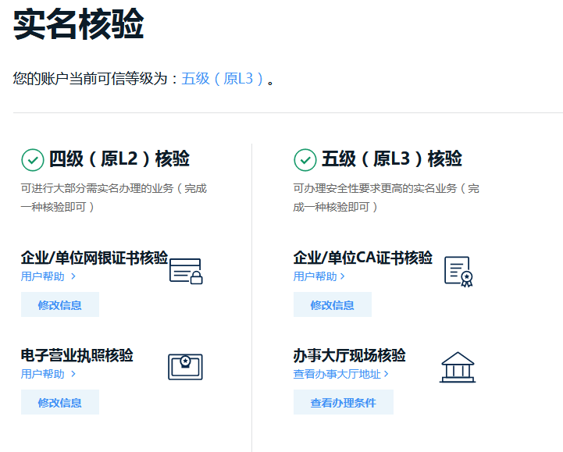
账户等级低于五级（原L3）用户，应办理五级（原L3）实名核验。有两种方式：一是窗口实名核验（现场办理），二是CA证书核验（网上办理）。
（一）窗口实名核验（现场办理）
选择窗口实名核验（现场办理），无办理费用。
1.办理地址与材料获取
1.1使用账号登录广东政务服务网，点击用户名（右上角）-－账户管理进入账户管理页面。
地址：https://www.gdzwfw.gov.cn/
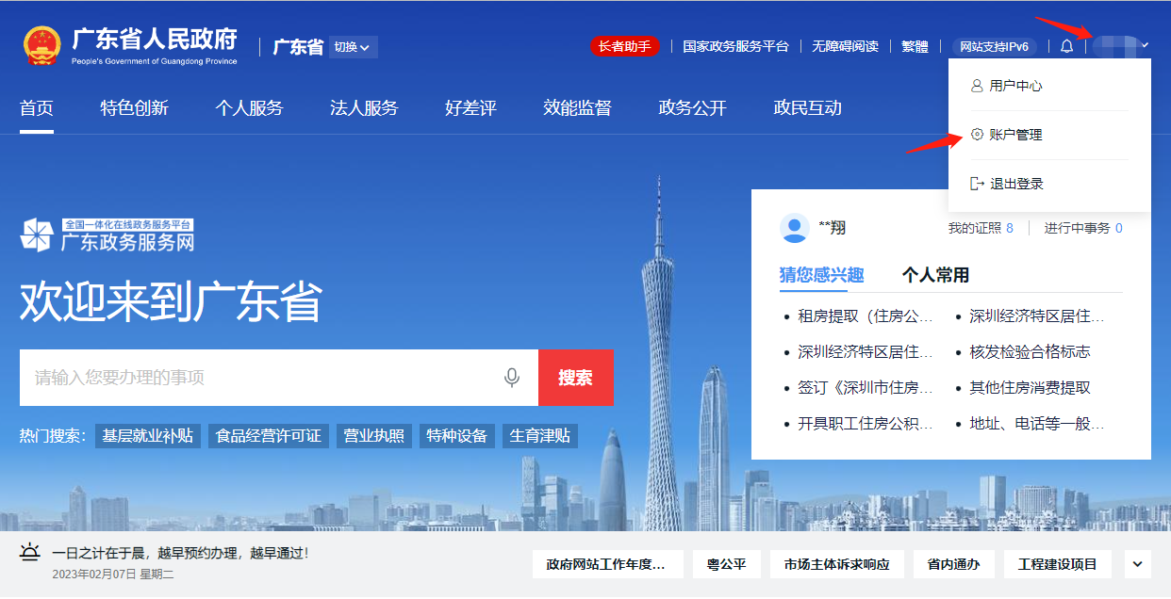

1.2点击实名核验，在页面最下方，办事大厅现场核验查看办理地址和材料信息。
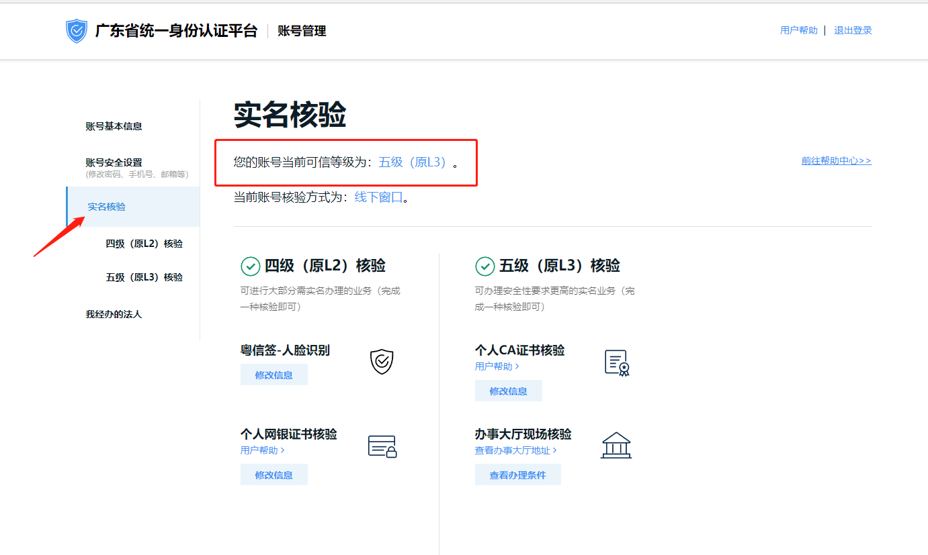
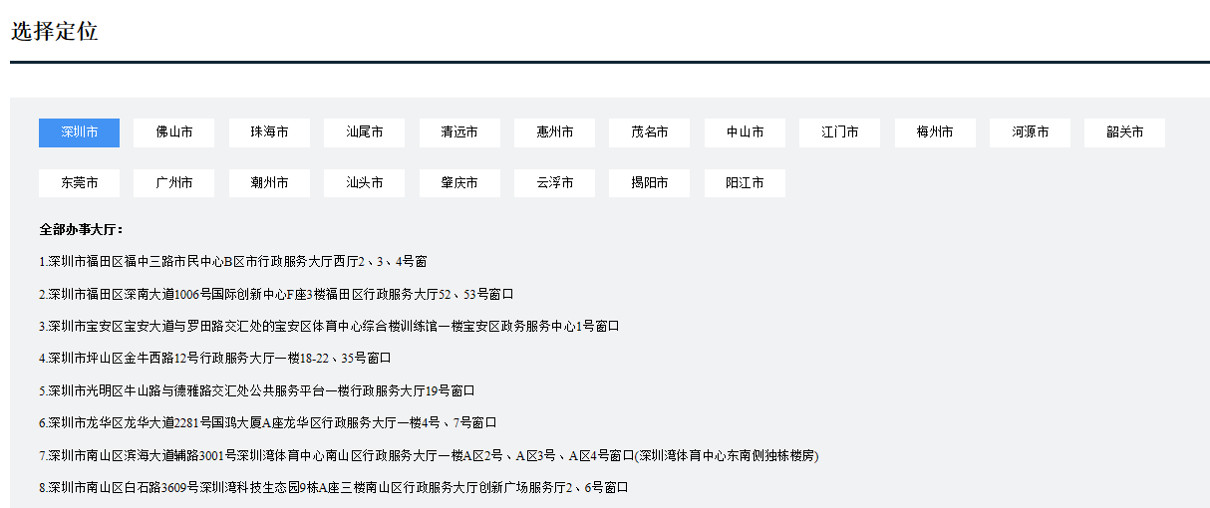
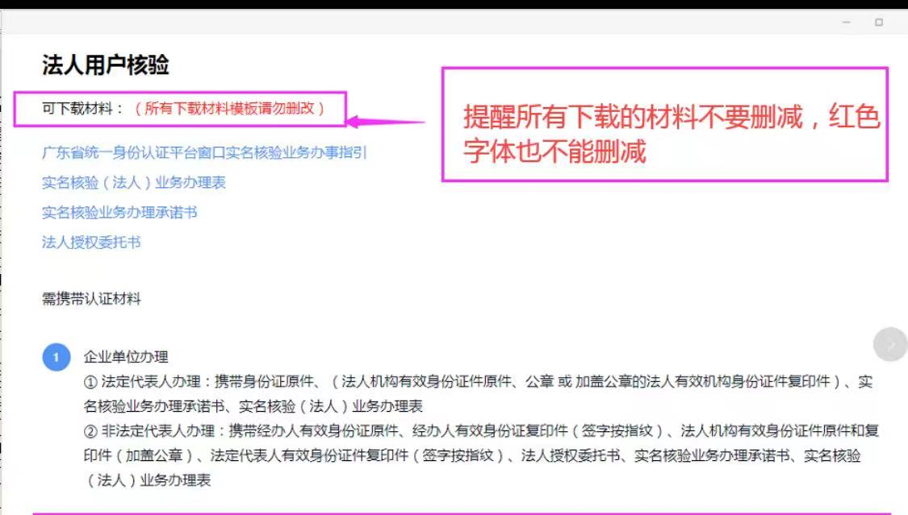
2.办理预约：
2.1可在“i深圳”APP、市行政服务大厅微信公众号、各区预约平台预约办理。
2.2为避免人群聚集排队，请提前网上预约，选择就近的行政服务大厅，按预约时间段前往办理。
2.3窗口每日办理数量有限，请提前合理安排时间，避免堆积在最后半个月，预约额爆满。
3.申请指引
3.1 到实名核验认证窗口现场办理实名核验业务时，需要市民携带有效身份证件，有效的身份证件包括：
个人有效身份证件：中国大陆居民身份证、港澳居民来往内地通行证、台湾居民来往大陆通行证、港澳居民居住证、台湾居民居住证、中华人民共和国护照、外国人永久居留身份证。
法人有效机构身份证件：营业执照副本、税务登记证、统一社会信用代码证书（或组织机构代码证）。
监护关系证明：出生证明、独生子女证、收养登记证。
以下几种办理情况（以下需填写或签字的材料，必须用黑色墨水笔或签字笔填写，内容不得涂改。办理表中的手机号非常重要，用于接收初始密码和更改密码等信息，请谨慎填写）。
以下情况不支持办理：
个人、企业相关证件过期、证件损坏、证件已注销
企业状态为吊销、注销、停业、清算状态的情况
个人、企业已有五级（L3级）的账号
3.2 个人用户办理
支持本人现场办理和委托代理人现场办理，需提供材料如下：
（1）本人现场办理：

表 1 本人现场办理申请材料一览表
序号 | 材料名称 | 材料形式 | 要求
1 | 本人身份证件 | 原件：1份
2 | 实名核验（个人）业务办理表 | 原件：1份 | 本人：签字按指纹
3 | 实名核验业务办理承诺书 | 原件：1份 | 本人：签字按指纹
（2）非本人现场办理：
表 2 非本人现场办理申请材料一览表
序号 | 材料名称 | 材料形式 | 要求
1 | 经办人（被委托人）身份证件 | 原 件：1份  复印件：1份 | 复印件：经办人（被委托人）签字按指纹
2 | 委托人身份证件 | 原 件：1份  复印件：1份 | 复印件：委托人签字按指纹
3 | 个人授权委托书 | 原 件： 1份 | 委托人：签字按指纹
4 | 实名核验（个人）业务办理表 | 原 件： 1份 | 委托人：签字按指纹
5 | 实名核验业务办理承诺书 | 原 件：1份 | 委托人：签字按指纹

3.3未成年人用户办理
未成年人（未满18岁）实名核验业务办理需在监护人陪同下办理或由监护人进行代理办理。需提供材料如下：

表 3 未成年人现场办理申请材料一览表
序号 | 材料名称 | 材料形式 | 要求
1 | 未成年人身份证件或户口本 | 原 件：1份
2 | 监护人身份证件 | 原 件：1份  复印件：1份 | 复印件：监护人签字按指纹
3 | 监护关系证明：出生证明、独生子女证、收养登记证 | 原 件：1份  复印件：1份 | 复印件：监护人签字按指纹
4 | 监护业务办理同意书 | 原 件：1份 | 监护人签字按指纹
5 | 实名核验（个人）业务办理表 | 原 件：1份 | 申请人：签字按指纹（可监护人代签）
6 | 实名核验业务办理承诺书 | 原件：1份 | 申请人：签字按指纹（可监护人代签）

3.4港澳台、外国用户办理
持港澳居民来往内地通行证、台湾居民来往大陆通行证、港澳居民居住证、台湾居民居住证、中华人民共和国护照、外国人永久居留身份证、港澳台身份证、外国护照到窗口办理个人实名核验业务时，需本人到现场办理，需提供材料如下：

表 4 非中国大陆证件用户办理申请材料一览表
序号 | 材料名称 | 材料形式 | 要求
1 | 港澳居民来往内地通行证、台湾居民来往大陆通行证、港澳居民居住证、台湾居民居住证、中华人民共和国护照、外国人永久居留身份证、外国护照 | 原 件：1份  复印件：1份 | 复印件：签字按指纹
2 | 实名核验（个人）业务办理表 | 原 件：1份 | 本人：签字按指纹
3 | 实名核验业务办理承诺书 | 原 件：1份 | 本人：签字按指纹

3.5企业用户办理
支持法定代表人现场办理和委托代理人现场办理，需提供资料如下：
- 法定代表人现场办理（以下两种方案选其一）：
表 5 法定代表人现场办理申请材料一览表（方案一）
序号 | 材料名称 | 材料形式 | 要求
1 | 法定代表人有效身份证件：大陆身份证、港澳居民来往内地通行证、台湾居民来往大陆通行证、港澳居民居住证、台湾居民居住证、中华人民共和国护照、外国人永久居留身份证、港澳台身份证、外国护照 | 原件：1份 | 法定代表人为大陆居民请使用大陆身份证进行办理
2 | 法人有效机构身份证件：营业执照副本、税务登记证、统一社会信用代码证书（或组织机构代码证） | 原件：1份
3 | 法人公章 | 原件：1份 | 建议携带
4 | 实名核验（法人）业务办理表 | 原件：1份 | 申请单位：盖法人公章
5 | 实名核验业务办理承诺书 | 原件：1份 | 申请单位：盖法人公章
表 6 法定代表人现场办理申请材料一览表（方案二）
序号 | 材料名称 | 材料形式 | 要求
1 | 法定代表人有效身份证件：大陆身份证、港澳居民来往内地通行证、台湾居民来往大陆通行证、港澳居民居住证、台湾居民居住证、中华人民共和国护照、外国人永久居留身份证、港澳台身份证、外国护照 | 原 件：1份 | 法定代表人为大陆居民请使用大陆身份证进行办理
2 | 法人有效机构身份证件：营业执照副本、税务登记证、统一社会信用代码证书（或组织机构代码证） | 复印件：1份 | 复印件盖法人公章
3 | 实名核验（法人）业务办理表 | 原 件：1份 | 申请单位：盖法人公章
4 | 实名核验业务办理承诺书 | 原 件：1份 | 申请单位：盖法人公章

（2）非法定代表人现场办理
表 7 非法定代表人现场办理申请材料一览表
序号 | 材料名称 | 材料形式 | 要求
1 | 经办人（被委托人）有效身份证件：大陆身份证、港澳居民来往内地通行证、台湾居民来往大陆通行证、港澳居民居住证、台湾居民居住证、中华人民共和国护照、外国人永久居留身份证、港澳台身份证、外国护照 | 原 件：1份  复印件：1份 | 经办人（被委托人）为大陆居民请使用大陆身份证进行办理  复印件：经办人（被委托人）签字按指纹
2 | 法定代表人有效身份证件：大陆身份证、港澳居民来往内地通行证、台湾居民来往大陆通行证、港澳居民居住证、台湾居民居住证、中华人民共和国护照、外国人永久居留身份证、港澳台身份证、外国护照 | 复印件：1份 | 法定代表人为大陆居民请提供大陆身份证进行办理  复印件：法定代表人签字按指纹或盖法人公章
3 | 法人有效机构身份证件：营业执照副本、税务登记证、统一社会信用代码证书（或组织机构代码证） | 原 件：1份  复印件：1份 | 复印件：盖法人公章
4 | 法人授权委托书 | 原 件：1份 | 盖法人公章
5 | 实名核验（法人）业务办理表 | 原 件：1份 | 申请单位：盖法人公章
6 | 实名核验业务办理承诺书 | 原 件：1份 | 申请单位：盖法人公章

3.6政府机构、事业单位办理
表 8 政府机构、事业单位办理申请材料一览表
序号 | 材料名称 | 材料形式 | 要求
1 | 经办人（被委托人）有效身份证件：港澳居民来往内地通行证、台湾居民来往大陆通行证、港澳居民居住证、台湾居民居住证、中华人民共和国护照、外国人永久居留身份证、港澳台身份证、外国护照 | 原 件：1份  复印件：1份 | 经办人（被委托人）为大陆居民请使用大陆身份证进行办理  复印件：经办人（被委托人）签字按指纹
2 | 法人有效机构身份证件：营业执照副本、税务登记证、统一社会信用代码证书（或组织机构代码证） | 复印件：1份 | 盖法人公章
3 | 法人授权委托书 | 原 件：1份 | 盖法人公章
4 | 实名核验（法人）业务办理表 | 原 件：1份 | 申请单位：盖法人公章
5 | 实名核验业务办理承诺书 | 原 件：1份 | 申请单位：盖法人公章

（二）CA证书核验（网上办理）
1.深圳政务领域的CA证书是一证通用的，即之前有用于各类深圳政务（例如社保）网上办理的CA证书，都可用于五级（原L3）实名核验，无需重复开办新CA证书。
2.CA证书核验指引：
2.1 进入广东政务服务网首页，点击右上角已登录的用户名，在下拉框中点选“账户管理”。
2.2 在账户管理页的实名核验栏，点击“CA证书核验”下方按钮（若未进行过该级别核验，则为“核验升级”；若已完成该级别核验，则为“修改信息”），弹窗显示数字证书核验引导。根据引导页提示，点击链接下载CA助手；若未安装数字证书客户端（即CA助手），会弹窗提示安装，点击“知道了”即可。
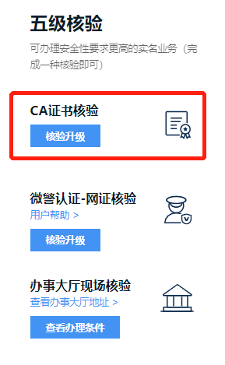
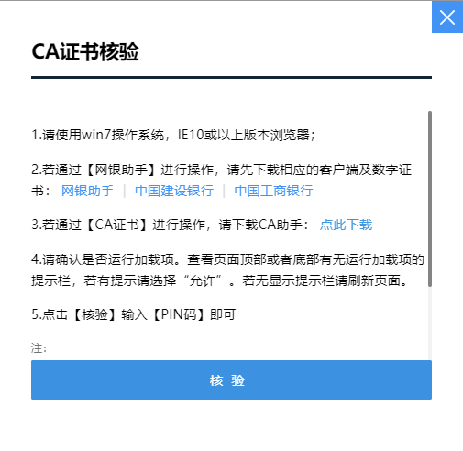
2.3 启动数字证书客户端（即CA助手），插入CA证书，输入CA证书对应的PIN码，点击“数字证书核验”，完成。
2.4 核验成功，账户等级提升为五级（原L3），“未核验”状态修改为“已核验”。
3.没有CA证书的用户，认为有需要新开办，可参考以下网站指引办理（CA证书机构会按物价标准收取CA证书服务年费，属市场行为）：
广东CA: https://www.gdca.com.cn/customer_service/guide_service/application_guide/-00041/
深圳CA：https://www.szca.com/Project/Bidding/detail530.html
网证通：
http://www.cnca.net/Client/detail/id/1802.html
- 如有相关业务或者技术问题，可咨询：12345，
统一身份认证运营团队：020-29859688-68016。

